OEA/Ser.G
CP/doc. 4351/08
31 octubre 2008
Original: español

INFORME DE LA MISIÓN DE OBSERVACIÓN ELECTORAL
EN LA REPÚBLICA DE HONDURAS
ELECCIONES GENERALES, 27 NOVIEMBRE 2005

.
ORGANIZACIÓN DE LOS ESTADOS AMERICANOS

INFORME DE LA MISIÓN DE OBSERVACIÓN ELECTORAL
ELECCIONES GENERALES
REPÚBLICA DE HONDURAS
27 DE NOVIEMBRE DE 2005

Secretaría de Asuntos Políticos

ÍNDICE

RESUMEN EJECUTIVO 1

CAPÍTULO I. ANTECEDENTES, OBJETIVOS Y CARACTERÍSTICAS DE LA
MISIÓN 1
A. Integración de la Misión de Observación Electoral 2
B. Objetivos y Principios 2
C. Metodología de Trabajo 3

CAPÍTULO II. SISTEMA POLÍTICO Y ORGANIZACIÓN ELECTORAL 4
A. Coyuntura Política 4
B. Marco Jurídico 4
C. El Tribunal Supremo Electoral 5
D. Partidos Políticos 6
E. La Observación Nacional 6
F. Los Medios de Comunicación 7

CAPÍTULO III. LA MISIÓN: ACTIVIDADES Y OBSERVACIÓN ELECTORAL 7
A. Etapa Pre-Comicial 7
B. El Día de las Elecciones 10
C. La Etapa Post-Comicial 11

CAPÍTULO IV. CONCLUSIONES 11

CAPÍTULO V. RECOMENDACIONES 12
CAPÍTULO VI. AGRADECIMIENTOS 12

ANEXOS……………………… 14

RESUMEN EJECUTIVO

El 27 de noviembre de 2005 se celebraron elecciones presidenciales, legislativas y municipales en la República de Honduras, culminando un proceso electoral sin precedentes, como consecuencia de la serie de reformas a la legislación electoral, que implicó la renovación del Tribunal Supremo Electoral (TSE), así como su involucramiento en la celebración de los comicios internos y primarios que llevaron a cabo el 20 de febrero de 2005 dos de los partidos políticos en contienda.

Sin duda la experiencia de las primarias marcó la organización y ejecución de las elecciones de noviembre, dejando de manifiesto experiencias exitosas y lecciones aprendidas para el pueblo, los actores políticos y las instituciones hondureñas. Probablemente, la lección más importante la constituye el hecho de que el TSE debía esforzarse más en alcanzar una mayor eficiencia en su tarea de organizar comicios transparentes y apegados a le legalidad, para ello era necesario trabajar por el fortalecimiento de la institucionalidad electoral hondureña.

Por otra parte, la celebración de las elecciones primarias reafirmó el compromiso de los hondureños con la democracia como el régimen político más eficaz en el logro de objetivos de estabilidad y desarrollo.

El presente informe es el resultado de la observación realizada en Honduras durante la última fase de la etapa pre-electoral, el día de los comicios y la fase post-electoral, prestando especial atención al procedimiento de escrutinio definitivo y a la proclamación de resultados. En este trabajo, se reflejan las apreciaciones del equipo de observación sobre temas tales como la coyuntura político-electoral, el comportamiento de los distintos actores políticos, la interacción entre los partidos y la autoridad electoral y el desempeño de los medios de comunicación y de la sociedad civil organizada. Asimismo, se hacen recomendaciones basadas en la observación, con el fin de presentar insumos a los actores políticos y las autoridades electorales y gubernamentales para la optimización de los procesos comiciales y del régimen electoral hondureño en su conjunto.

CAPÍTULO I. ANTECEDENTES, OBJETIVOS Y CARACTERÍSTICAS DE LA MISIÓN

Una vez concluida la primera etapa de la observación, correspondiente a las elecciones primarias de febrero, la Misión fue desplegada en su segunda fase, con el mandato de acompañar el proceso electoral que culminaría con la celebración de los comicios generales del 27 de noviembre, en las que los hondureños eligieron presidente y vicepresidente de la República, diputados al Congreso Nacional y representantes municipales.

En esta ocasión, la Misión fue encabezada por el Representante del Secretario General, Embajador Frank Almaguer y, al igual que en ocasión de las elecciones primarias fue designado como Jefe de Misión el señor Moisés Benamor, Coordinador del Área de Fortalecimiento de Sistemas y Procesos Electorales (AFSPE) del Departamento para la Promoción de la Democracia de la OEA.

Con el fin de que los observadores pudieran desarrollar sus actividades adecuadamente, el día 21 de noviembre de 2005 el Jefe de Misión firmó con el Secretario de Estado, Mario Alberto Fortín, el Acuerdo relativo a los Privilegios e Inmunidades de los Observadores de las Elecciones Primarias. Asimismo, el señor Benamor suscribió con el Presidente del Tribunal Supremo Electoral, Magistrado Arístides Mejía Carranza, el Acuerdo sobre el Procedimiento de Observación de las Elecciones Generales del 27 de noviembre, a través del cual se determinó el alcance y mecánica del ejercicio de observación, con base en los principios de imparcialidad, objetividad e independencia.

Ambos acuerdos fueron suscritos sobre la base del artículo 24 de la Carta Democrática Interamericana, la cual, en aras de garantizar el trabajo de las Misiones de Observación Electoral, establece que éstas se llevarán a cabo por solicitud del Estado Miembro interesado y que con tal finalidad “el gobierno de dicho Estado y el Secretario General celebrarán un convenio que determine el alcance y la cobertura de la misión de observación electoral de que se trate”. Dicho convenio debe servir como garante de la seguridad, libre acceso a la información y amplia cooperación con la misión de observación electoral por parte del Estado interesado.

A. Integración de la Misión de Observación Electoral

La Misión estuvo integrada por 113 observadores provenientes de 14 Estados miembros de la Organización: Argentina, Brasil, Bolivia, Chile, Colombia, Ecuador, Estados Unidos, Guatemala, México, Nicaragua, Panamá, Perú, Venezuela y Uruguay. Asimismo, se enriqueció con el apoyo de observadores procedentes de Corea, España, Japón y Suecia.

Los observadores comenzaron sus actividades el 20 de noviembre de 2005. Se instaló una sede principal en la ciudad de Tegucigalpa, dirigida por el Jefe de la Misión, así como una subsede en San Pedro Sula, coordinada por el Subjefe de Misión. Por otra parte, los observadores fueron desplazados a distintos puntos del territorio nacional, con el objeto de acompañar el proceso en la mayor cantidad de municipios posible.

De conformidad con una práctica ya institucionalizada para las Misiones de la OEA, se contó con la participación de expertos calificados en temas tales como organización electoral, análisis político, análisis de medios, análisis jurídico, organizaciones de la sociedad civil e informática.

B. Objetivos y Principios

El objetivo principal de las misiones de observación electoral es analizar los procesos electorales, ayudando a identificar un proceso como limpio y transparente. Asimismo, buscan informar sobre el grado de respeto que existe, en una nación determinada, por los derechos políticos consagrados en su ordenamiento jurídico interno.

En el caso de las Misiones de la OEA, éstas constituyen una de las principales herramientas con las que cuenta la comunidad interamericana para el fomento y consolidación de la democracia, de conformidad con los principios establecidos en diversos instrumentos legales internacionales y regionales, como la Carta Democrática Interamericana.

En ocasión de las Elecciones Generales en Honduras, la Misión tuvo como objetivo general acompañar el desarrollo del proceso electoral en la etapa pre-comicial, durante el día de los comicios y a lo largo del proceso de escrutinio. Esto, a fin de constatar la integridad, imparcialidad y confiabilidad del ejercicio en su conjunto, tomando en cuenta los resultados y enseñanzas del proceso electoral primario celebrado en observado por la OEA en febrero del mismo año.

Los objetivos específicos de la Misión fueron:

- Observar e informar al Secretario General sobre el proceso electoral tomando como punto de referencia el marco jurídico aplicable, la constitución política y los acuerdos internacionales suscritos por Estado hondureño.

- Colaborar con las autoridades gubernamentales electorales y partidarias, y con la población en general, para asegurar la integridad, imparcialidad y confiabilidad del proceso electoral.

- Servir como conducto informal para la construcción de consenso y la resolución de conflictos entre los diferentes participantes del proceso electoral.

- Ponerse a la disposición de los protagonistas del proceso para contribuir a que respeten las leyes y los procedimientos que establecen las normas legales del país.

- Formular recomendaciones a las autoridades electorales y a los actores políticos a fin de contribuir al fortalecimiento del sistema electoral hondureño.

Para dar cumplimiento a estos objetivos, la Misión se desarrolló de conformidad con los siguientes principios establecidos para la observación electoral:

- Objetividad y neutralidad: Con el fin de preservar la autoridad y credibilidad de la Misión, los observadores se desempeñaron en todo momento con imparcialidad e independencia durante el cumplimiento de su tarea.

- Respeto a las leyes del país: El cumplimiento de la tarea de observación supone el pleno respeto a la constitución y las leyes de la nación por parte de todos los integrantes de la Misión.

- No sustitución de los actores del proceso: En tanto la responsabilidad del proceso electoral recae en las instituciones, partidos y organizaciones del país. A los observadores no les corresponde aprobar o corregir las decisiones de las autoridades electorales, cuestionar a representantes de partidos ni incrementar los recursos humanos o materiales del proceso.

C. Metodología de Trabajo

Para el cumplimiento de los objetivos planteados, la Misión acompañó la preparación y distribución del material electoral y observó la campaña de capacitación de los miembros de las mesas de sufragio, el desarrollo de la campaña política, el comportamiento de los medios de comunicación y de la sociedad civil organizada. Asimismo, se dio seguimiento de las denuncias y quejas que se presentaron y se observó la apertura, desarrollo y cierre de la jornada electoral, el conteo y la transmisión de los resultados.

Al igual que durante las elecciones primarias, se puso en práctica una estrategia de acompañamiento diferenciada para cada partido político, con el fin de atender de manera independiente y oportuna las inquietudes y apreciaciones que cada uno de ellos presentaban en torno al proceso electoral. Se designaron expertos en organización electoral, informática y análisis político para acompañar permanentemente al Tribunal Supremo Electoral en el desempeño de sus funciones. Asimismo, se designaron enlaces permanentes con cada partido político y con las organizaciones de la sociedad civil que realizaron actividades de observación nacional.

Además, la Misión retomó los contactos establecidos en ocasión de las elecciones primarias de febrero, fortaleciendo los canales de comunicación directos con las autoridades electorales a nivel nacional, departamental y municipal. De igual modo, se reanudó la comunicación con los representantes de las Fuerzas Armadas, encargados de mantener el orden a lo largo del proceso.

Tal como ocurrió en febrero de 2005, la relación directa y la comunicación abierta con todos los actores del proceso, facilitó las labores de observación de la Misión, permitiéndole obtener una visión integral y objetiva de las distintas coyunturas que se suscitaron, así como emitir sus valoraciones y contribuir, en el marco de sus atribuciones, en el buen término del ejercicio comicial.

CAPITULO II. SISTEMA POLÍTICO Y ORGANIZACIÓN ELECTORAL

A. Coyuntura Política

El 2005 fue un año de gran actividad político-electoral para Honduras. Las elecciones primarias de febrero marcaron la pauta de una agenda política de alta polarización, la cual se incrementó una vez convocado el proceso electoral general, principalmente entre las candidaturas del Partido Liberal y del Partido Nacional.

Por otra parte, los cuestionamientos que ya existían en el seno de los partidos políticos, de medios de comunicación y de organizaciones de la sociedad civil hacia la actuación del TSE, continuaron e inclusive se acentuaron hacia el mes de noviembre. Por este motivo, el proceso estuvo marcado por dos tipos de confrontaciones: la confrontación entre los partidos y los candidatos, y la confrontación entre distintos actores y el TSE.

Las Elecciones Generales constituyeron la etapa culminante de un proceso que tuvo prácticamente un año de duración. El proceso electoral fue, sin duda, un ejercicio importante en la evolución de las prácticas democráticas hondureñas y arrojó lecciones importantes para todos los actores sobre las formas de conducir una elección, así como de hacer campaña política y de fomentar la participación ciudadana.

A lo largo de este capítulo se revisará la aplicación de la legislación electoral y las normas específicas del proceso, así como el desempeño de los actores políticos, con el fin de obtener conclusiones sobre las mejores prácticas de esta elección, así como aquellos aspectos de la misma que deban ser perfeccionados en aras de procesos más eficaces y eficientes.

B. Marco Jurídico

Las Elecciones Generales de noviembre constituyeron la segunda oportunidad para aplicar la legislación electoral recién reformada. Durante 2004, tanto la Constitución Política (CP) como la Ley Electoral y de las Organizaciones Políticas (LEOP) sufrieron transformaciones importantes que fueron aplicadas por primera vez en ocasión de las elecciones primarias e internas de febrero de 2005.

Esta reforma es la número 16 desde 1981 y, sin duda, constituye la más amplia y profunda, pues cambió la estructura del TSE con el objetivo de darle mayor independencia y autonomía respecto de los partidos políticos. Las elecciones de noviembre fueron el segundo proceso organizado por este “nuevo” TSE, después de las elecciones primarias.

Cabe resaltar que el renovado TSE está compuesto por tres magistrados titulares y un suplente, que si bien en principio son apartidistas, fueron designados por los partidos mayoritarios, a saber, el Partido Nacional, el Partido Liberal de Honduras y el Partido Democracia Cristiana. La presidencia del Tribunal es rotativa, con una duración de un año (Artículo 10 de la LEOP). Por este motivo, el Presidente del Tribunal no fue el mismo en las elecciones primarias y en las generales.

La LEOP prevé en su título XI todos los aspectos relacionados con la organización de las Elecciones Generales, tales como la convocatoria a las elecciones, el cronograma electoral, las características del material electoral, los procedimientos para su reparto, el desarrollo de la votación y del escrutinio, la declaratoria de elecciones y las normas básicas para el desarrollo de las campañas políticas. En términos formales y en aspectos de organización de los comicios, la legislación es adecuada. Sin embargo, al igual que en las elecciones primarias, se presentaron algunas ambigüedades tales como la falta de disposiciones en torno a los observadores nacionales, las características de las papeletas y los detalles en torno al escrutinio. Dichas ambigüedades, aunadas a discrepancias en la aplicación de la ley, fueron motivo de cierta tensión a lo largo del proceso. Específicamente, se presentaron los siguientes incidentes:

- La inscripción como candidato a diputado del Secretario del Congreso Nacional, contraviniendo la letra del Artículo 199 de la Constitución Política de Honduras.

- La inscripción como candidatos a distintos cargos de un grupo de pastores evangélicos, en abierta violación al Artículo 77 de la Constitución, que prohíbe a los ministros religiosos el ejercicio de cargos públicos.

- La publicación de encuestas y sondeos de opinión, en los tres meses anteriores a las Elecciones Generales, no fue sancionada violando de esta manera el Artículo 145 de la LEOP, que establece que: “no se podrán publicar los resultados de las encuestas y sondeos de opinión dentro de los cincuenta (50) días antes de las elecciones primarias y noventa (90) días antes de las Elecciones Generales”. En caso de incumplimiento a esta disposición, la sanción establecida es de doscientos (200) a quinientos (500) salarios mínimos.

- La incorporación de la fotografía de los candidatos presidenciales en la papeleta de diputados al Congreso Nacional. Al momento de la elección, esta inclusión no estaba contemplada en Artículo 162 (papeletas electorales) de la LEOP y podría ser considerada como un acto de propaganda política.

Estas situaciones motivaron a la Misión a promover espacios para el diálogo y el consenso entre los distintos actores políticos con el objetivo de alcanzar un normal desarrollo de las fases previas y posteriores a los comicios. Afortunadamente, las diferencias se resolvieron por la vía de la negociación y no tuvieron un impacto significativo ni en el desarrollo, ni en el resultado de las elecciones. Sin embargo, será importante trabajar a futuro para subsanar las ambigüedades y omisiones de la legislación.

C. El Tribunal Supremo Electoral (TSE)

El TSE a cargo de organizar las Elecciones Generales fue conformado tan sólo un año antes de la fecha de las elecciones. Esta situación fue consecuencia de la reforma electoral que se materializó con la Ley Electoral y de las Organizaciones Políticas de mayo de 2004. Además, es importante recordar que el Tribunal es un órgano politizado, en el que cada uno de los magistrados, tres titulares y un suplente, tienen una clara afiliación a un partido político. Si bien la institución logró cumplir con su papel en los comicios de febrero, para el proceso electoral general, la confrontación a su interno incremento considerablemente, situación que afecto en buena medida la organización del proceso y sobre todo mermó la comunicación adecuada entre los propios magistrados y entre el TSE y los partidos políticos.

En general, los distintos asuntos relacionados con la organización de las elecciones fueron planificados y se llevaron a cabo adecuadamente. Sin embargo, aquellos aspectos relacionados con la aplicación de la legislación electoral requirieron de un esfuerzo sostenido por parte de los distintos actores sociales y políticos del país y en ocasión de la propia Misión de Observación Electoral, con el fin de lograr que el TSE adoptara decisiones administrativas oportunas que privilegiaran la conducción del proceso sobre sus intereses y posturas partidarias.

D. Partidos políticos

Los cinco partidos políticos acreditados en el país se presentaron a las elecciones: el Partido Nacional (PN), el Partido Liberal de Honduras (PLH), el Partido Innovación y Unidad (PINU), el Partido Demócrata Cristiano de Honduras (PDCH) y Unificación Democrática (UD).

Cuadro 1: Candidatos presidenciales participantes por partido político
Partido político | Candidato presidencial
Partido Nacional |  | Porfirio Lobo Sosa
Partido Liberal de Honduras |  | Manuel Zelaya Rosales
Partido Demócrata Cristiano de Honduras |  | Juan Ramón Martínez
Partido Innovación y Unidad |  | Carlos Sosa Coello
Partido Unificación Democrática |  | Juan Almendarez

De los cinco, los dos partidos tradicionales – el Partido Nacional y el Partido Liberal de Honduras – habían celebrado comicios internos y primarios en febrero de 2005. De tal modo que ambas agrupaciones fueron a la Elección General con nuevas dirigencias, que en el lapso de unos meses se vieron obligadas a aglutinar a las distintas corrientes alrededor de las fórmulas que habían resultado ganadoras del proceso primario en la organización de las campañas.

A pesar de las divisiones manifiestas en el seno de ambos partidos en los comicios internos, las dos agrupaciones lograron privilegiar la unidad partidaria y la propuesta ideológica por encima de las rupturas que se vislumbraban a raíz de la elección de febrero. Más aún, el mensaje de unidad y concertación al interno de estos dos partidos políticos constituyó una de las estrategias más definidas que utilizaron para captar el voto, método que en ocasiones impidió a la población conocer oportunamente los planes de gobierno de cada uno de los candidatos. Por otra parte, la campaña se caracterizó por altos niveles de violencia verbal entre los candidatos de los dos partidos tradicionales, que si bien no se tradujeron en violencia física, constituyeron otro factor que evitó que la población reflexionara sobre los distintos planes y propuestas de los candidatos tanto presidenciales como a los demás cargos de elección popular.

Como ya se ha indicado, la relación de los partidos políticos con el TSE no fue del todo óptima. Será necesario reforzar los canales de comunicación ya existentes entre el TSE y los partidos, por ejemplo el Consejo Consultivo Electoral, que de conformidad con el Artículo 41 de la LEOP, debe ser un organismo permanente de consulta y colaboración.

Antes, durante y después de la elección, los partidos se mostraron en general abiertos a las sugerencias realizadas por la MOE y dispuestos a compartir sus inquietudes y observaciones respecto del proceso. En ese sentido, la estrategia de observación diferenciada puede ser considerada como un acierto ya que facilitó la creación de un ambiente de confianza entre los representantes de los partidos y los integrantes de la Misión.

E. La Observación Nacional

En seguimiento a las actividades realizadas en ocasión de las elecciones primarias de febrero, diversas agrupaciones de la sociedad civil se organizaron en una segunda fase de observación nacional. Sin duda se registró un avance en la organización de las iniciativas de observación nacional, que en esta ocasión hicieron presencia en la etapa pre-comicial y además brindaron apoyo al TSE en actividades de educación cívica y difusión. No obstante, hubo algunas situaciones particulares a considerar como la cercanía entre dirigentes de este tipo de instituciones y candidatos de los distintos partidos políticos, así como la falta de una regulación adecuada en torno a las actividades de la sociedad civil en los períodos electorales.

F. Los Medios de Comunicación

El rol de los medios de comunicación en los procesos electorales, debe ser analizado y evaluado en dos niveles: informativo – las actividades de información sobre el proceso electoral en general – y partidario – la cobertura de las distintas campañas. A nivel informativo, de igual manera que durante la elección primaria, tanto los canales de televisión como las estaciones de radio y la prensa escrita, continuaron apoyando al TSE en sus esfuerzos de difusión y educación cívica, en cumplimiento de su responsabilidad ciudadana.

A nivel partidario, la MOE observó que los dos partidos tradicionales obtuvieron mayor cobertura por parte de los medios que el resto de los candidatos. Por otra parte, se suscitaron varias situaciones de conflicto sobre la publicación indebida de encuestas en las semanas previas a la elección, no obstante la prohibición expresa de la LEOP en cuanto a este tema. Salvo algunos exhortos del TSE y de otras autoridades gubernamentales, en realidad no se ejerció correctivo alguno para esta situación, lo que contribuyó a generar un ambiente de cierta permisividad en los medios, que dedicaron mayores esfuerzos a señalar las tendencias de voto y a cubrir las confrontaciones entre los candidatos que a presentar análisis más detallados sobre las plataformas políticas y las distintas propuestas sobre temas de interés general.

La Misión considera necesario trabajar para lograr un mayor arraigo de los valores democráticos. No obstante, debe reconocerse el avance logrado en el desarrollo adecuado de las campañas políticas, la madurez de las iniciativas de observación nacional y el desempeño neutral y objetivo de los medios de comunicación, tanto en términos electorales como en otros aspectos de la vida nacional.

En general, el proceso de noviembre se caracterizó por un alto grado de polarización y de confrontación partidaria, presente no sólo en las campañas sino en la relación de los partidos con al autoridad electoral, en el comportamiento de los medios y en las acciones de la sociedad civil.

Si bien la diversidad de propuestas y la libre confrontación de ideas son principios fundamentales de la democracia, éstos deben desarrollarse con apego a los principios de tolerancia, acceso a la información y sobre todo respeto a la ley. En ese sentido, se considera que en Honduras aún es necesario trabajar por un mayor arraigo de los valores democráticos que permitan el fortalecimiento de sus instituciones y facilite las interacciones políticas y sociales en todos los aspectos de la vida nacional.

CAPITULO III. LA MISIÓN: ACTIVIDADES Y LA OBSERVACIÓN ELECTORAL

A. Etapa pre-comicial

Durante la semana del 3 de noviembre de 2005, la Misión realizó una visita preliminar a Tegucigalpa, con el objetivo de reactivar los contactos con los distintos actores que participaron en la elección del 27 de noviembre. El Jefe y Subjefe de Misión sostuvieron reuniones con autoridades gubernamentales, autoridades electorales, representantes y candidatos de agrupaciones políticas y representantes de la sociedad civil, así como con el cuerpo diplomático.

A partir del 20 de noviembre se instaló la sede de la Misión en la ciudad de Tegucigalpa, bajo la dirección del Jefe de Misión y con la participación de expertos en materia electoral y observadores internacionales, que desde esa fecha y hasta el día de las elecciones se desplazaron por los distintos departamentos del país. A partir del día 24 de noviembre, la Misión contó con la presencia del Embajador Frank Almaguer, Representante Especial del Secretario General de la OEA, quien desde su llegada se reunió con los candidatos presidenciales de los cinco partidos políticos participantes en la contienda y con el pleno del TSE, con el fin de manifestar el apoyo de la comunidad interamericana al pueblo hondureño y conocer sus apreciaciones en torno a la jornada electoral.

La metodología de desplazamiento de la Misión permitió a ésta obtener una visión integral del proceso, destacando aspectos tales como la organización electoral, el desarrollo de las campañas políticas y el comportamiento de las organizaciones de la sociedad civil, mismos que se destacan a continuación.

1. La Organización de las Elecciones

Al igual que en las elecciones primarias, las ambigüedades jurídicas de la legislación y la falta de comunicación al interior de la autoridad electoral y entre ella y los partidos políticos, generaron algunas polémicas. Afortunadamente, las discrepancias fueron resueltas mediante la toma de decisiones en espacios facilitados por la Misión de Observación Electoral.

Uno de los asuntos que generó mayor controversia fue el de la impresión de las papeletas electorales, la cual si bien se inició a mediados de octubre, se vio retrasada por una disputa entre los partidos políticos, a raíz de la propuesta del Partido Nacional de incluir en la papeleta para la elección a diputados la foto de su candidato presidencial. Dicha propuesta generó reacciones contrarias de los demás partidos políticos y una discusión al interior del TSE sobre la legalidad de la inclusión de la fotografía, pues como ya se ha indicado en el capítulo anterior, no existe una disposición jurídica que contemple este tema.

Después de largas deliberaciones, el TSE decidió, en aplicación de los Artículos 1, 47, 51 y 52 de la Constitución Política y los Artículos 2, 9, 15, 122, 161 y 162 de la LEOP, que la utilización del nombre, banderas, insignia, emblema o símbolo del partido político en cada una de las papeletas electorales a utilizarse en los tres niveles electivos, se determinaría de acuerdo al criterio de cada partido político participante en el proceso electoral. Así, los partidos Nacional, Liberal de Honduras y Demócrata Cristiano de Honduras llevaron la fotografía de sus candidatos en la papeleta para diputados.

La Misión considera necesario que se trabaje por la armonización de los procedimientos y la aplicación de reglas que faciliten la igualdad de oportunidades en la contienda y mejores condiciones en la relación entre los partidos y el TSE. A pesar de estos obstáculos, en vísperas de la celebración de la jornada electoral, la Misión logró constatar que los preparativos necesarios se habían realizado de manera adecuada: el material electoral se elaboró y distribuyó de conformidad con el calendario; se prepararon satisfactoriamente los recintos electorales; se realizó un esfuerzo en materia de capacitación y divulgación de la mecánica del voto, subsanando así deficiencias en ese ámbito que se habían manifestado durante las elecciones primarias. Una vez más, las Fuerzas Armadas contribuyeron significativamente en la coordinación de los esfuerzos para el resguardo del material y el mantenimiento del orden.

2. Desarrollo del Sistema de Transmisión de Resultados Preliminar (TREP) y del Sistema de Escrutinio Definitivo

Originalmente, el Sistema de Transmisión de Resultados Preliminar (TREP) se diseñó para que la transmisión fuera realizada por los directores asignados de las escuelas que funcionan como centros de votación, utilizando las facilidades de comunicación instaladas en éstos, tales como fax y teléfono. Sin embargo, faltando pocos días para la elección se decidió que la transmisión sería efectuada por los miembros de las Mesas Electorales Receptoras (MER), utilizando teléfonos celulares.

Dicha decisión fue motivada – una vez más – por la desconfianza entre los partidos políticos y el TSE, pues algunos actores argumentaron que los directores tenían una filiación política y que dicha circunstancia podría incidir en los resultados que arrojara el TREP.

Hacia la víspera de la elección se volvió al esquema anterior. Sin embargo, la discusión había generado incertidumbres y confusión entre la población, lo cual se tradujo en el poco éxito del ejercicio, tal como se detallará más adelante.

3. El Desarrollo de la Campaña Política

De conformidad con la metodología de trabajo de la Misión, se diseñó una estrategia de observación diferenciada para cada uno de los partidos políticos, con el fin de conocer de manera cercana sus posturas e inquietudes con respecto de la elección. De tal modo se designaron observadores para acompañar a cada partido. Por otra parte, tanto el Representante Especial del Secretario General como el Jefe de la Misión celebraron distintas reuniones con los candidatos a la presidencia y vicepresidencia de los cinco partidos políticos y los observadores establecieron contacto con los candidatos a diputados y alcaldes en los distintos departamentos y municipios visitados.

Como ya se ha señalado, la Misión constató que la campaña presentó altos niveles de violencia verbal entre los distintos candidatos, específicamente entre los que representaban a los partidos políticos mayoritarios. Afortunadamente, dicha violencia no escaló a hechos de violencia física. No obstante, será importante que las campañas políticas trabajen en mejorar sus capacidades técnicas y de fiscalización, así como en sus cuadros operativos que le permitan a las diferentes opciones políticas presentar planes y propuestas de trabajo para atender los problemas que enfrenta la democracia hondureña.

4. La Observación Nacional

Durante el proceso electoral primario e interno celebrado en febrero, se desarrolló y materializó una iniciativa de observación electoral nacional, que a pesar de no haber estado exenta de debates partidarios, logró llevarse a cabo con éxito y facilitó un mayor participación ciudadana en el proceso electoral.

Para esta elección no era posible subsanar la falta de regulaciones en la legislación electoral sobre la actuación de observadores nacionales ni de otro tipo de iniciativas de la sociedad civil. Cabe recordar que la falta de referencias a la observación nacional en la LEOP fue una de las principales causas de debate en ocasión de las elecciones de febrero. Cabe recordar también que en Honduras las iniciativas de la sociedad civil han sido identificadas como extensiones de intereses partidarios. No obstante, la iniciativa de observación nacional de noviembre demostró el interés de la sociedad civil organizada por involucrarse de manera legítima en el ejercicio comicial.

Debido en gran medida al éxito obtenido en las elecciones primarias, en esta ocasión la observación nacional logró ser desplegada sin tantos obstáculos. Participaron aproximadamente 10,000 ciudadanos hondureños. En los días previos a la elección, la Misión manifestó públicamente que era necesario que se contara con todas las facilidades y herramientas necesarias para llevar a buen término el ejercicio de control ciudadano. Asimismo, señaló que se requería el compromiso de cada uno de los observadores nacionales para apegarse a los estándares reconocidos de la observación, como son la objetividad, imparcialidad, neutralidad y el respeto a la ley.

B. El Día de las Elecciones

El 27 de noviembre, la Misión estuvo presente en 13 de los 18 departamentos que componen el territorio hondureño. Se acompañó la instalación y apertura de las Mesas Electorales Receptoras (MER), el proceso de votación a lo largo del día y el escrutinio de mesa. En algunos momentos del día, integrantes de la Misión acompañaron a las iniciativas de observación nacional y a los representantes de los partidos políticos en el Consejo Consultivo. Asimismo, los expertos en organización electoral e informática acompañaron a los magistrados del TSE, así como a los técnicos del sistema de TREP.

Se instalaron un total de 13,832 MER en todo el país para recibir a aproximadamente 4 millones de votantes. Por primera vez en la historia, se instalaron exitosamente 36 MER en el extranjero, básicamente en 5 ciudades de Estados Unidos, que permitieron a ciudadanos hondureños residentes en ese país ejercer su derecho al sufragio desde el exterior.

1. Desarrollo de la Jornada Electoral

En general, la Misión pudo constatar que la elección se llevó a cabo con normalidad, haciendo posible que la voluntad de los ciudadanos hondureños se expresara libremente. Los miembros de las MER demostraron responsabilidad y civismo durante la jornada, al cumplir cabalmente su papel de garantes de todos los procedimientos.

Durante la observación, se registraron retrasos de hasta una hora en la apertura de las MER. Desde la instalación de las mismas y a lo largo del día, la Misión pudo constatar inconvenientes asociados al uso de la tinta indeleble y algunos contratiempos en materia de organización electoral, que pueden ser subsanados pero que no afectaron de manera alguna al proceso en su conjunto y a sus resultados.

Tanto el Representante del Secretario General como el Jefe de Misión y los observadores recibieron por parte de distintos actores políticos, sus inquietudes y quejas que, en su mayoría, correspondieron a temas relacionados con la acreditación de fiscales, el proselitismo político durante el día de la votación y la dificultad de los electores para ubicarse en el padrón electoral.

Las iniciativas de observación nacional lograron materializar en estos comicios su compromiso de apoyar y vigilar los esfuerzos de la autoridad electoral, así como garantizar y proteger el derecho al sufragio. En ese sentido, puede decirse que éstas fueron un éxito.

A lo largo del día, los distintos medios de comunicación, particularmente radio y televisión, desplegaron estrategias de cobertura nacional que además de informar sobre los distintos acontecimientos asociados a la elección y de generar un espacio irreducible de proselitismo político, prestaron un servicio, atendiendo observaciones, resolviendo dudas y orientando a la ciudadanía.

La participación de la ciudadanía se estimó en alrededor del 60%, cifra inferior a la registrada en las Elecciones Generales pasadas. La disminución en el porcentaje de participación deberá constituir un motivo de reflexión entre los actores políticos y sociales del país, con el fin de atender las eventuales razones que desmotivaron la participación de los electores en esta ocasión. No obstante, es necesario reconocer el empeño de los hondureños por participar en el proceso electoral de manera pacífica y ordenada, que constituye un ejemplo de compromiso cívico para todo el continente.

Por otro lado, el sistema de TREP no logró superar las inquietudes acerca de la capacidad logística y los sistemas utilizados para estos comicios. Sólo después de 72 horas de haber sido celebrada la elección, el TSE estuvo en capacidad de difundir los resultados definitivos de la votación, situación que generó desasosiego en la población.

C. Etapa Post-comicial

La coyuntura post-comicial se agravó debido a que las empresas de televisión y los propios partidos políticos realizaron sondeos de opinión y encuestas a boca de urna, los cuales fueron divulgados un par de horas después de haber cerrado las votaciones. Dichas encuestas señalaban como ganador al señor Manuel Zelaya Rosales, del Partido Liberal de Honduras, sin que la autoridad electoral tuviera la posibilidad de confirmar dicha tendencia. Esta situación generó incomodidad entre los candidatos, que por otra parte no estuvieron dispuestos a reconocer el triunfo de Zelaya, argumentando justamente la falta de resultados oficiales.

Ante la falta de resultados preliminares y la confusión generada por la publicación de los diversos resultados obtenidos por los medios de comunicación y los partidos políticos, la Misión consideró necesario acompañar de manera cercana el proceso de escrutinio definitivo. El Jefe de la Misión y su equipo de expertos celebraron reuniones con el TSE, así como con los distintos candidatos al interior de cada partido, con el objetivo de recoger impresiones e inquietudes y buscar contribuir a generar un clima de diálogo y concertación durante la etapa post-comicial.

El escrutinio definitivo transcurrió sin mayores contratiempos y el día 5 de diciembre el TSE pudo proclamar como presidente electo, de manera oficial y definitiva, al candidato del Partido Liberal de Honduras, Manuel Zelaya.

A lo largo del proceso, los partidos políticos que no estaban siendo favorecidos con los resultados extra-oficiales (conteos y encuestas a boca de urna), se mostraron poco dispuestos a aceptar las tendencias, lo cual generó un ambiente de incertidumbre y cierta confrontación. Por su parte, los medios de comunicación continuaron publicando los resultados de sus sondeos, mostrando abiertamente sus preferencias partidarias y señalando – involuntaria o voluntariamente – la falta de capacidad del TSE sobre este asunto, a pesar de los evidentes esfuerzos del órgano electoral por mantener la institucionalidad y por llevar a cabo un escrutinio definitivo basado en decisiones colegiadas, serias y responsables.

La reticencia de los partidos políticos a reconocer la validez de los resultados extra-oficiales con que se contaba, así como la actuación de los medios de comunicación, evidenció la importancia de un sistema de TREP fuerte y eficaz en el buen término de un proceso electoral, así como la necesidad de que la autoridad electoral posea tanto la capacidad técnica como la legitimidad política para manejar este tipo de situaciones, más allá de las confrontaciones partidistas.

CAPITULO IV. CONCLUSIONES

Los procesos electorales en América Latina son hoy ejercicios sólidos que contribuyen a fortalecer no solamente el componente electoral de la democracia, sino que abren también espacios para la consolidación de otros aspectos igualmente importantes como el arraigo de valores como la tolerancia, la participación y la concertación.

En ese sentido, el caso de Honduras es paradigmático, pues el proceso electoral del 27 de noviembre, evidenció la importancia que revisten los comicios no únicamente en términos de expresión de la voluntad popular, sino en términos de consolidación democrática en los aspectos recién enunciados. Del ejercicio se derivan tanto experiencias exitosas como aspectos a ser mejorados.

En primer lugar, es muy importante reconocer la vocación cívica del pueblo hondureño, que entiende la importancia del componente electoral de la democracia y acude a las urnas a expresar su voluntad. Tal como ya se ha indicado en este informe, será de suma importancia que los actores políticos reflexionen sobre la ligera disminución en la afluencia de votantes.

Por otro lado, debe reconocerse que si bien el ánimo de confrontación partidista logró tener impacto en el seno de la institución electoral en relación con diversos aspectos de organización, y sobre todo en la poca efectividad del sistema de transmisión preliminar de resultados, se constató el esfuerzo realizado por los magistrados para privilegiar la unidad del TSE.

Por otra parte, la participación ciudadana demostró con claridad que los partidos políticos en Honduras continúan siendo intermediarios legítimos de la representación popular. En ese sentido, es un deber de estas organizaciones promover de manera conjunta mecanismos concertados con el fin de atender las demandas y necesidades de la población. Asimismo, es oportuno que los partidos promuevan el fortalecimiento de una cultura de respeto y tolerancia de los resultados electorales, evitando de esta manera que la confrontación se convierta en un mecanismo alternativo para resolver discrepancias.

CAPITULO V. RECOMENDACIONES

      - Se recomienda establecer procedimientos para ampliar la distancia entre los magistrados y los intereses de sus partidos de origen. La Misión confía en que el TSE propiciará en lo inmediato un espacio de reflexión y consenso entre sus miembros, con el fin de reforzar y robustecer su compromiso con la democracia hondureña, y en particular con los procesos electorales que deberán organizar y supervisar en el futuro, privilegiando su mandato institucional a la lealtad partidaria.
      - Los procedimientos de transmisión de resultados preliminares tienen el objetivo de generar certidumbre en torno a los resultados, con el fin de garantizar condiciones de gobernabilidad y estabilidad en las primeras horas después de la elección. No obstante, como se demostró en las dos elecciones realizadas en el 2005 en Honduras, también pueden tener un impacto negativo en la medida en la que la autoridad electoral no tenga la posibilidad de coordinar su publicación, como única instancia legítima para darles un carácter oficial. En ese sentido, será importante que el TSE y los actores políticos trabajen coordinadamente en conocer, controlar y auditar todos los procedimientos que aplican en la transmisión de resultados y del cómputo definitivo. Además, se les exhorta a que eviten darle connotaciones políticas a procedimientos que son estrictamente técnicos y que se promueven con el fin de otorgarle mayor certeza y seguridad al proceso electoral y poder así abonar a la tranquilidad y sosiego a los candidatos y a la ciudadanía.
      - Igualmente, la Misión considera oportuno que se fortalezcan los canales de comunicación entre sectores políticos, sociedad civil y distintas instituciones del país, con el fin de propiciar la discusión alrededor de las eventuales reformas legislativas que los hondureños tienen en consideración para su régimen electoral.

CAPITULO VI. AGRADECIMIENTOS

Para la Misión, la invitación recibida de las autoridades hondureñas para acompañar estos comicios, además de demostrar la confianza en el trabajo que realiza la OEA en torno al fortalecimiento de la democracia hemisférica, evidencia el decidido compromiso de los hondureños por compartir sus experiencias de consolidación democrática con la comunidad interamericana. Al haber permitido a la Organización presenciar y observar por las elecciones primarias e internas de dos importantes organizaciones políticas el 20 de febrero del 2005, y posteriormente, las Elecciones Generales del 27 de noviembre, sin duda ha permitido conocer de manera integral el sistema político-electoral hondureño.

La Misión agradece el apoyo económico de los gobiernos de Brasil, Canadá, Corea, Dinamarca, Estados Unidos y Suecia. Asimismo, desea dejar constancia de su gratitud por el apoyo, receptividad y buena disposición encontrados en las autoridades electorales del Estado, las instituciones gubernamentales, las autoridades electorales, los sectores políticos y sociales, y especialmente en la población hondureña. Todo ello facilitó el trabajo de observación y permitió el acompañamiento en la celebración de unas elecciones libres y transparentes, que sin duda lograron renovar el compromiso del pueblo hondureño de respaldar la democracia como el sistema idóneo para la construcción de un país incluyente y encaminado adecuadamente hacia mejores niveles de desarrollo.

ANEXOS
ANEXO I. CARTAS DE INVITACIÓN Y ACEPTACIÓN

ANEXO II. ACUERDO DE PRIVILEGIOS E INMUNIDADES DE LOS OBSERVADORES
ANEXO III. ACUERDO SOBRE EL PROCEDIMIENTO DE OBSERVACIÓN
ANEXO IV. LISTADO DE OBSERVADORES

OBSERVADORES MOE-HONDURAS ELECCIONES GENERALES 27 DE NOVIEMBRE, 2005

No. | Nombre | Nacionalidad
1 | Moisés Benamor | Venezuela
2 | Alejandro Balsells | Guatemala
3 | Frank Almaguer | USA
4 | Antonio Amarante | Brasil
5 | Dante Escobar | Nicaragua
6 | Bernarda Perez | Ecuador
7 | Miriam Medel | Mexico
8 | César Conde | Guatemala
9 | Mauricio Benard | Guatemala
10 | Camilo Henao | Colombia
11 | Victor Contreras | Peru
12 | Adonai Jimenez | Nicaragua
13 | Maria Jose Vereau | Peru
14 | Luis Beccar | Bolivia
15 | Carlos Flores | Peru
16 | Francisco Palmieri | USA
17 | Peter L Barwick | USA
18 | Ricardo Cohen | Argentina
19 | Daniel Olascoaga | Uruguay
20 | Eric Sutphin | USA
21 | Sergio Robles | España
22 | Amparo Trujillo | Colombia
23 | Osman Valdes | Panama
24 | Stalin Cardona | Ecuador
25 | Eduardo Valdes | Panama
26 | Cira Romero | Venezuela
27 | John Biehl | Chile
28 | Jacqueline Deslauriers | Canada
29 | Katalina Montaña | Colombia
30 | Caroline Eller | USA
31 | Christopher Hernandez | USA
32 | Alvaro de la Cueva | Paraguay

ANEXO V. COMUNICADOS DE PRENSA

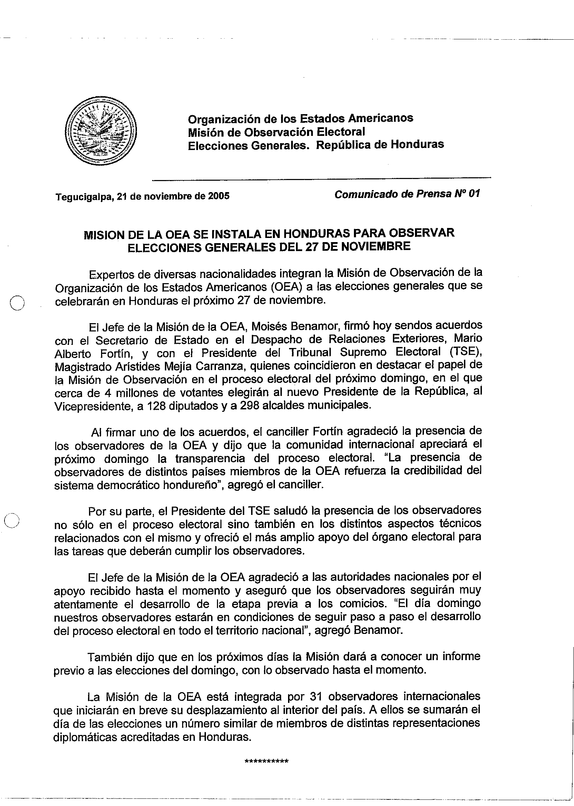
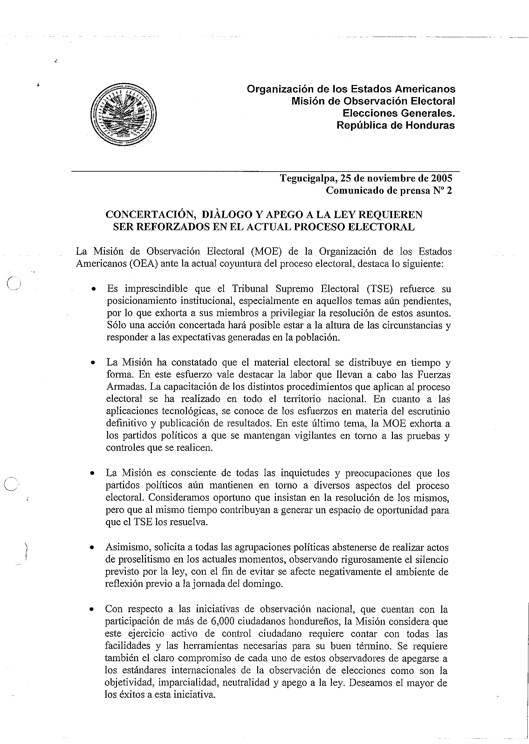
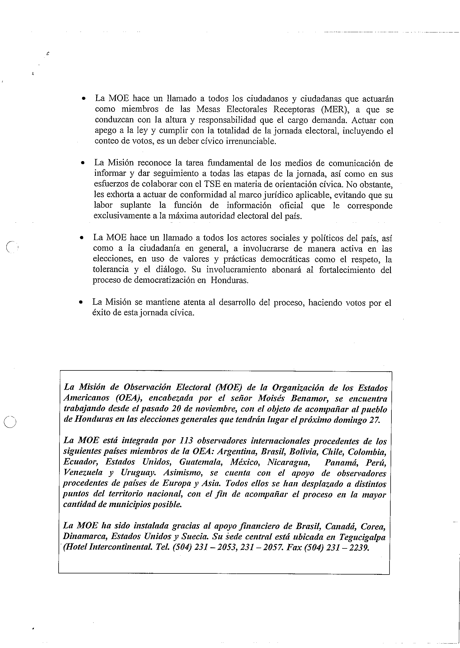
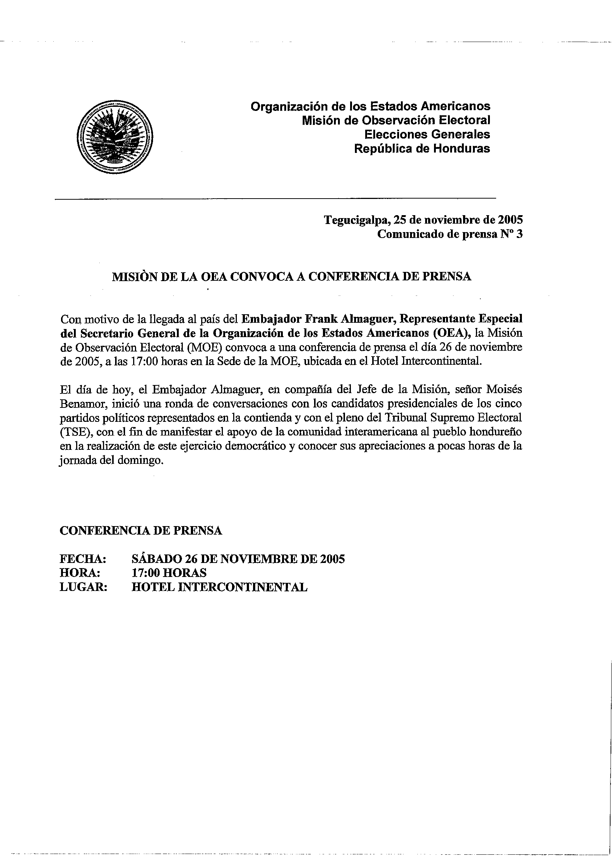
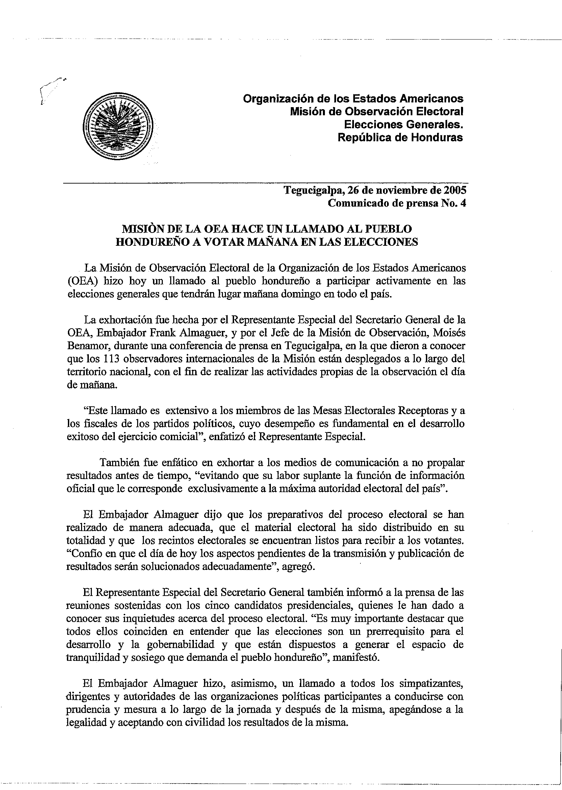
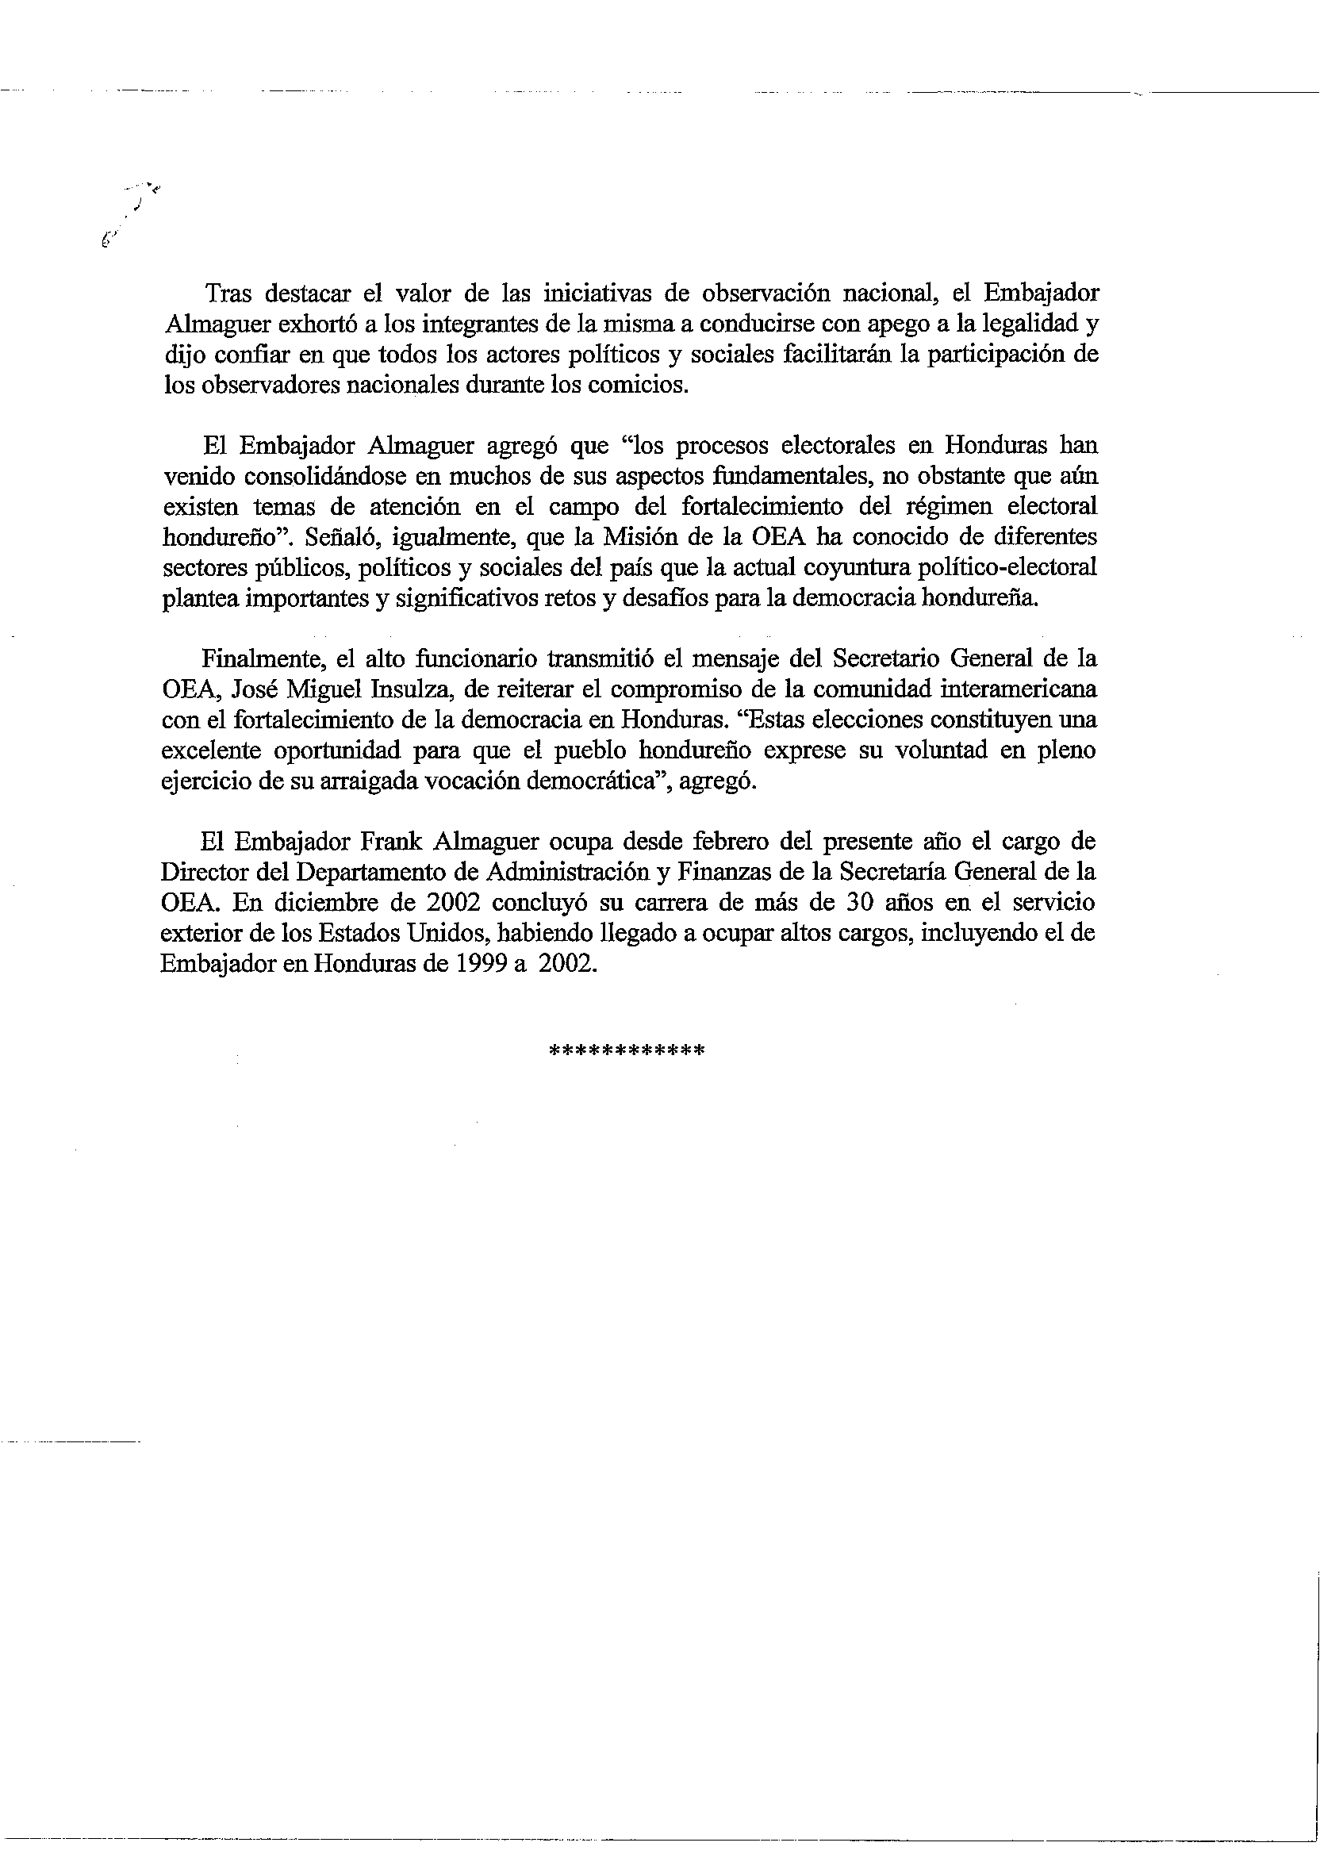
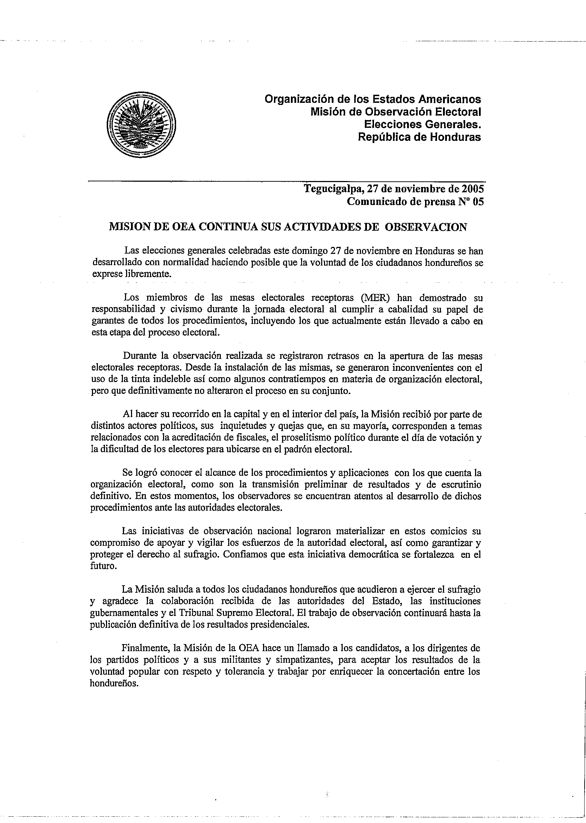
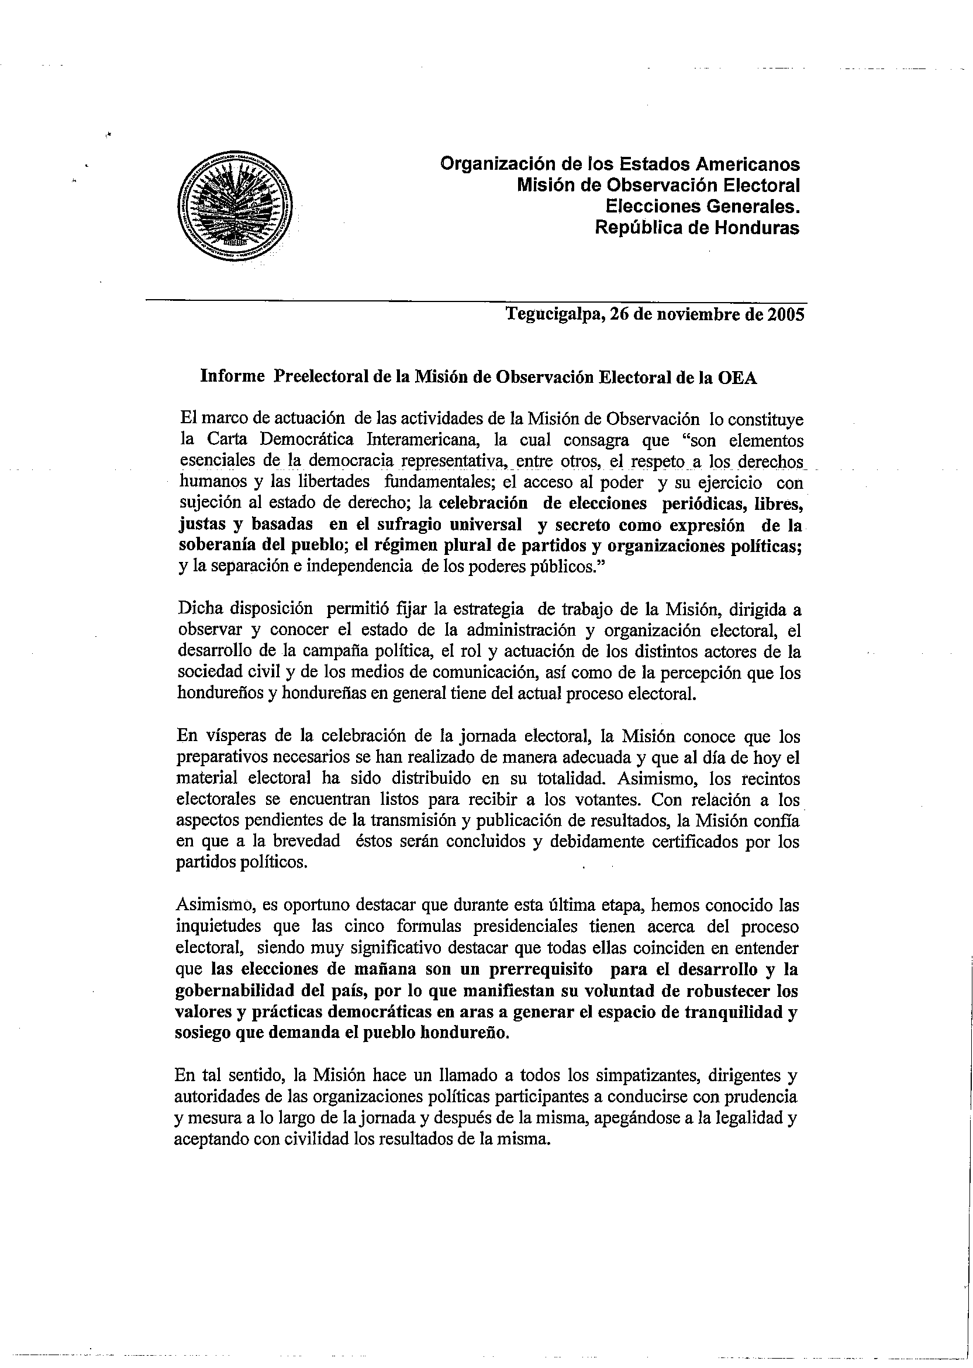
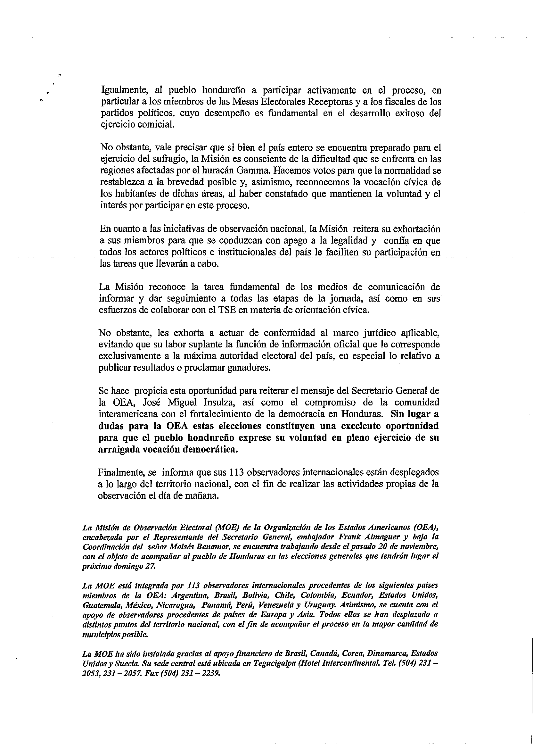
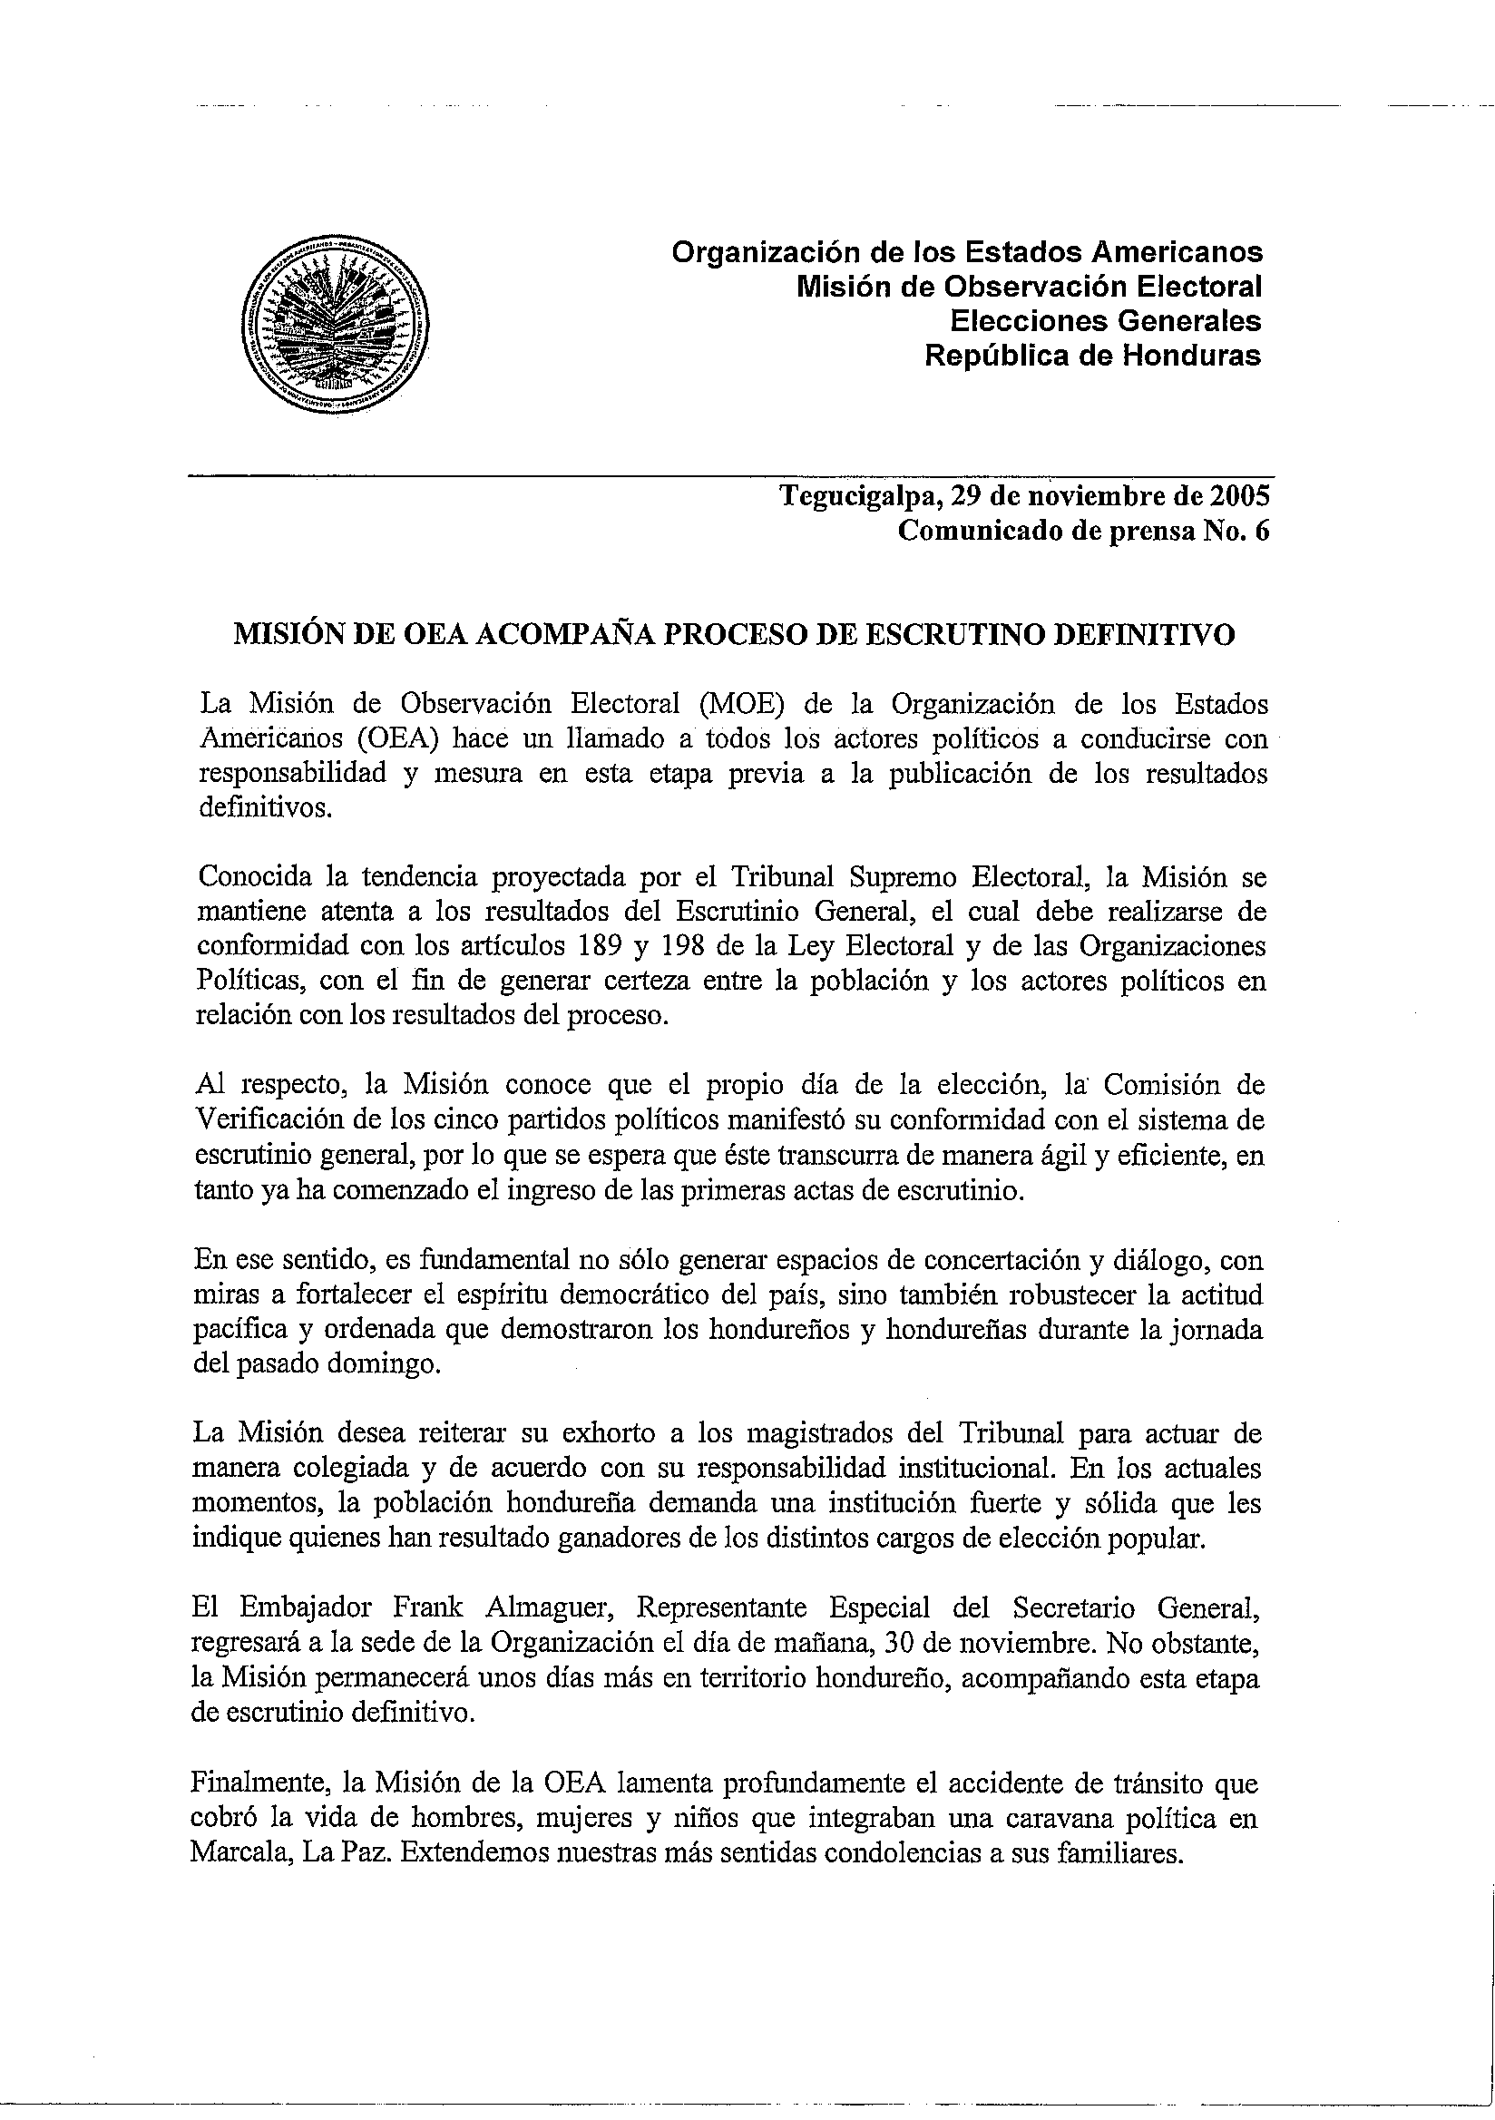
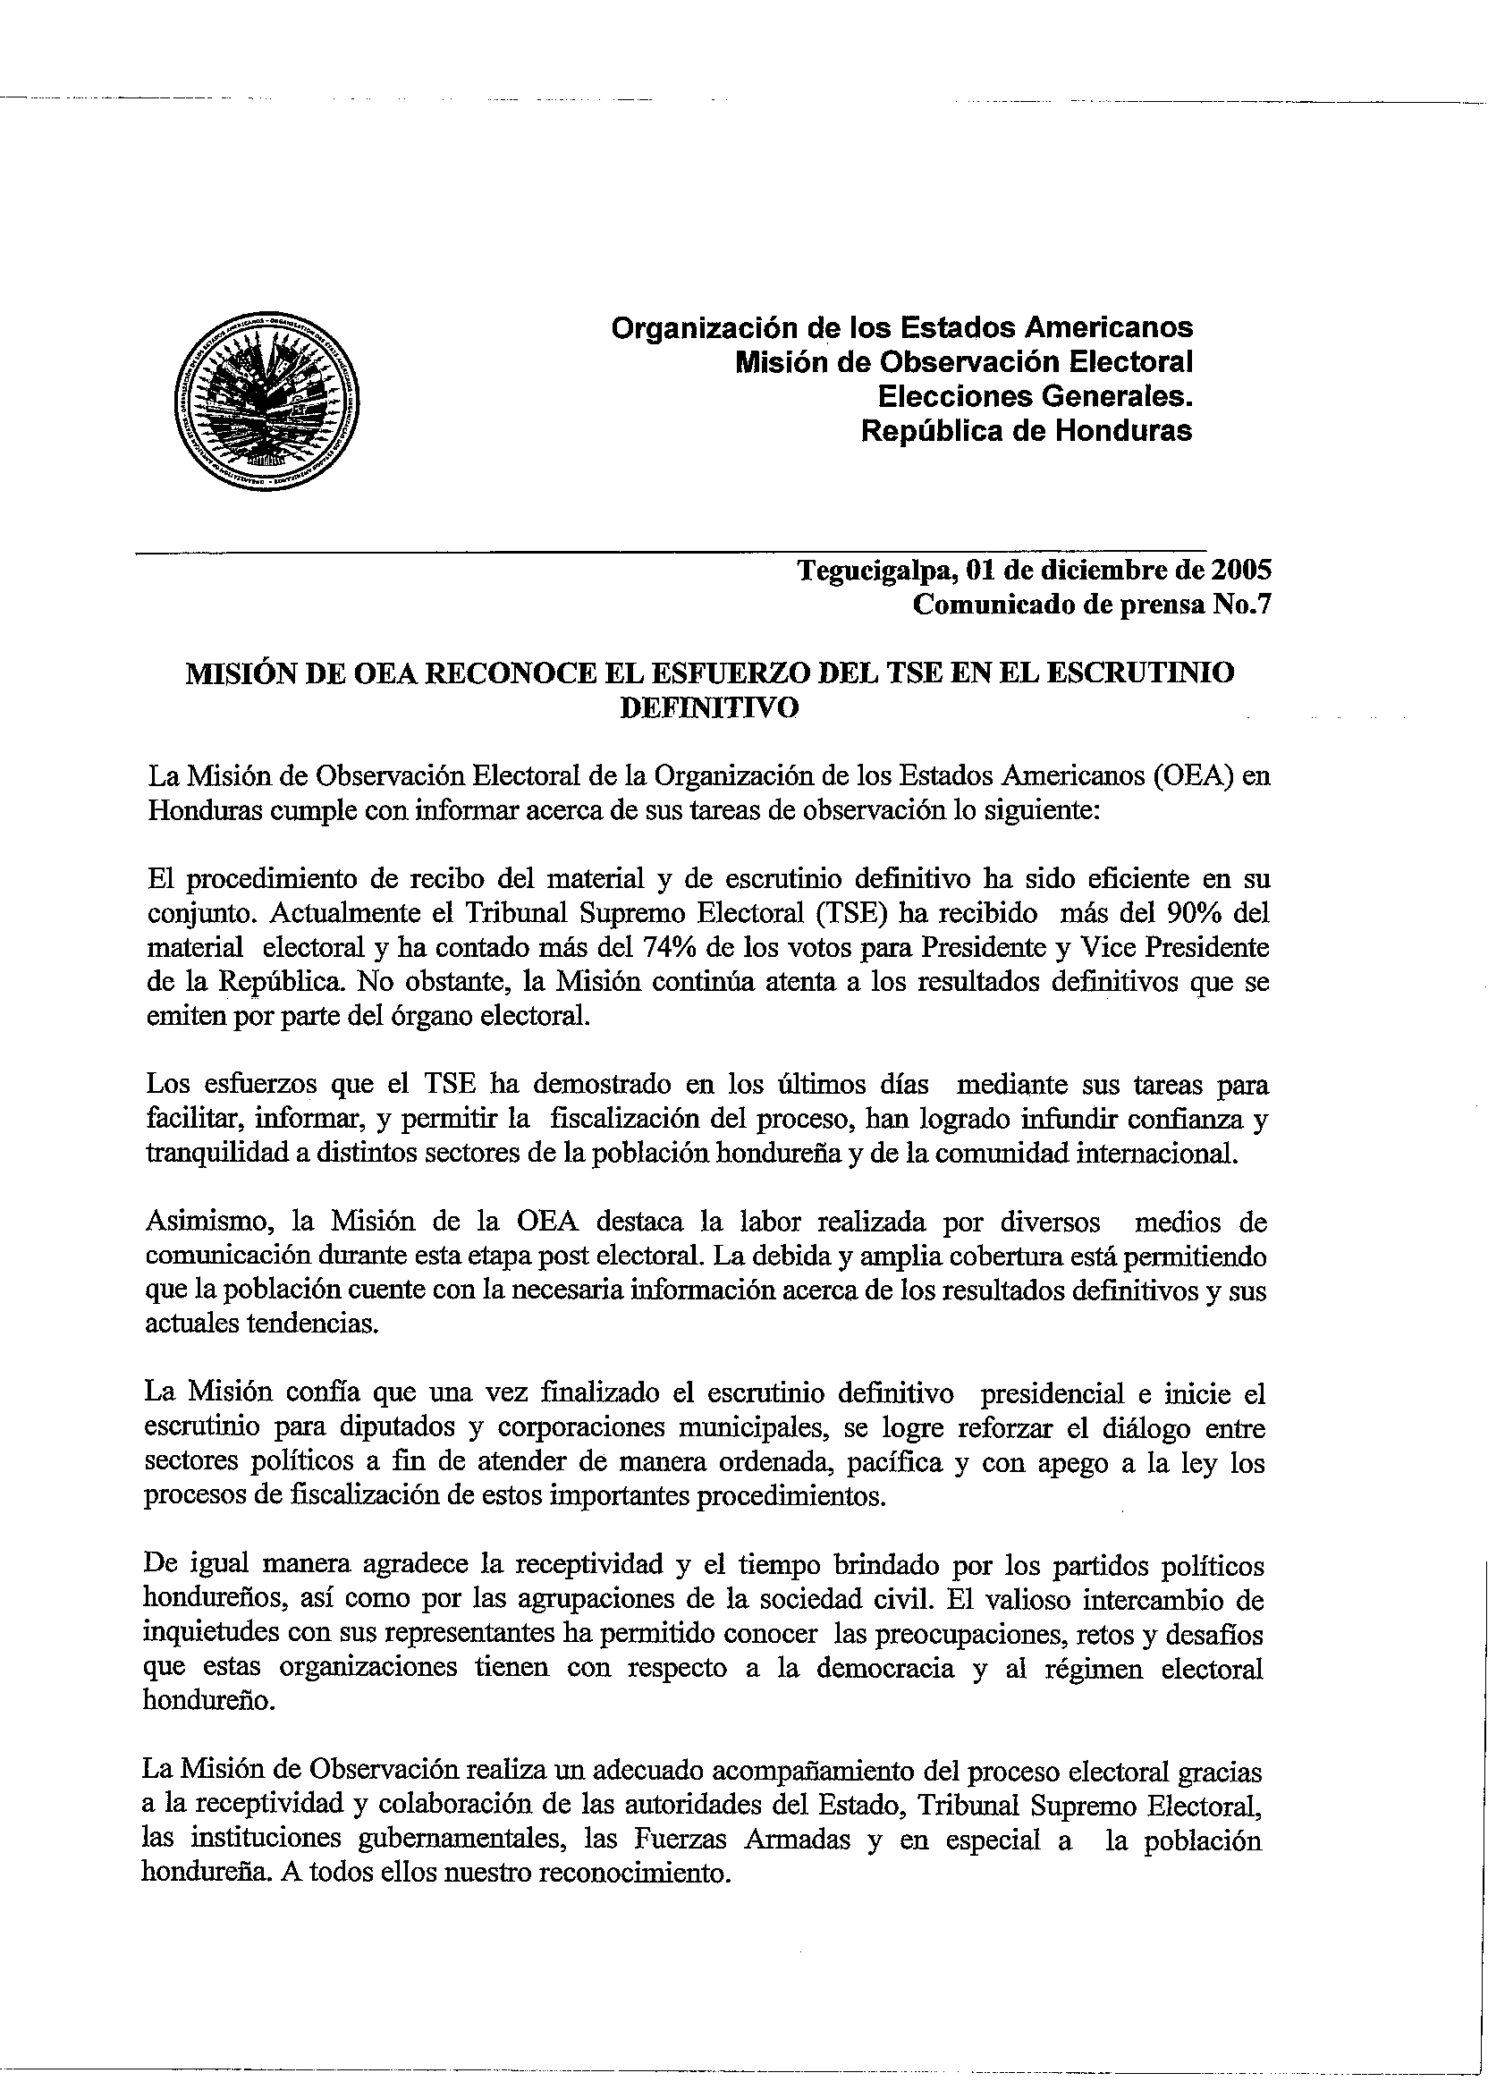
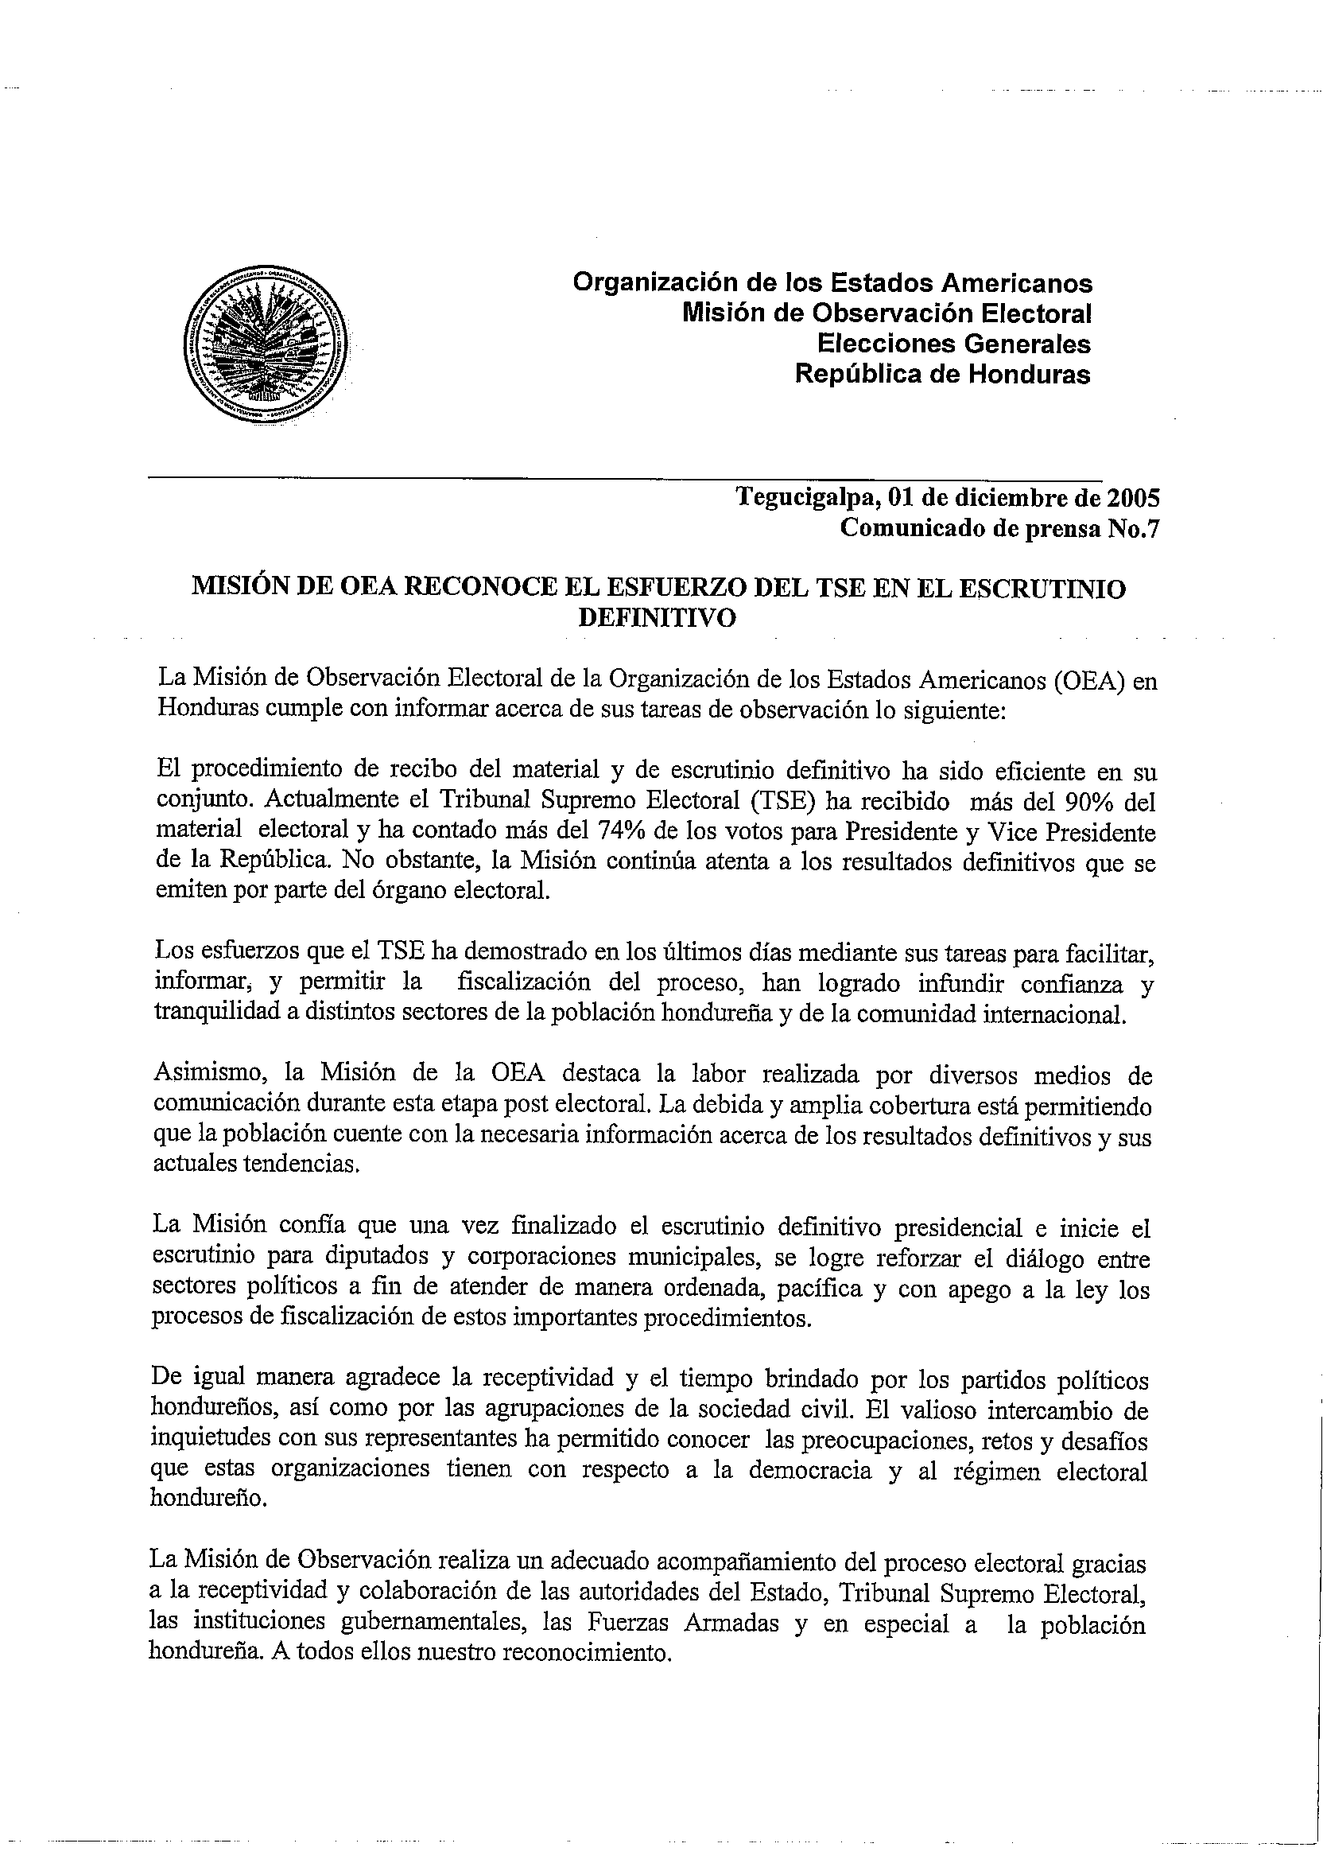
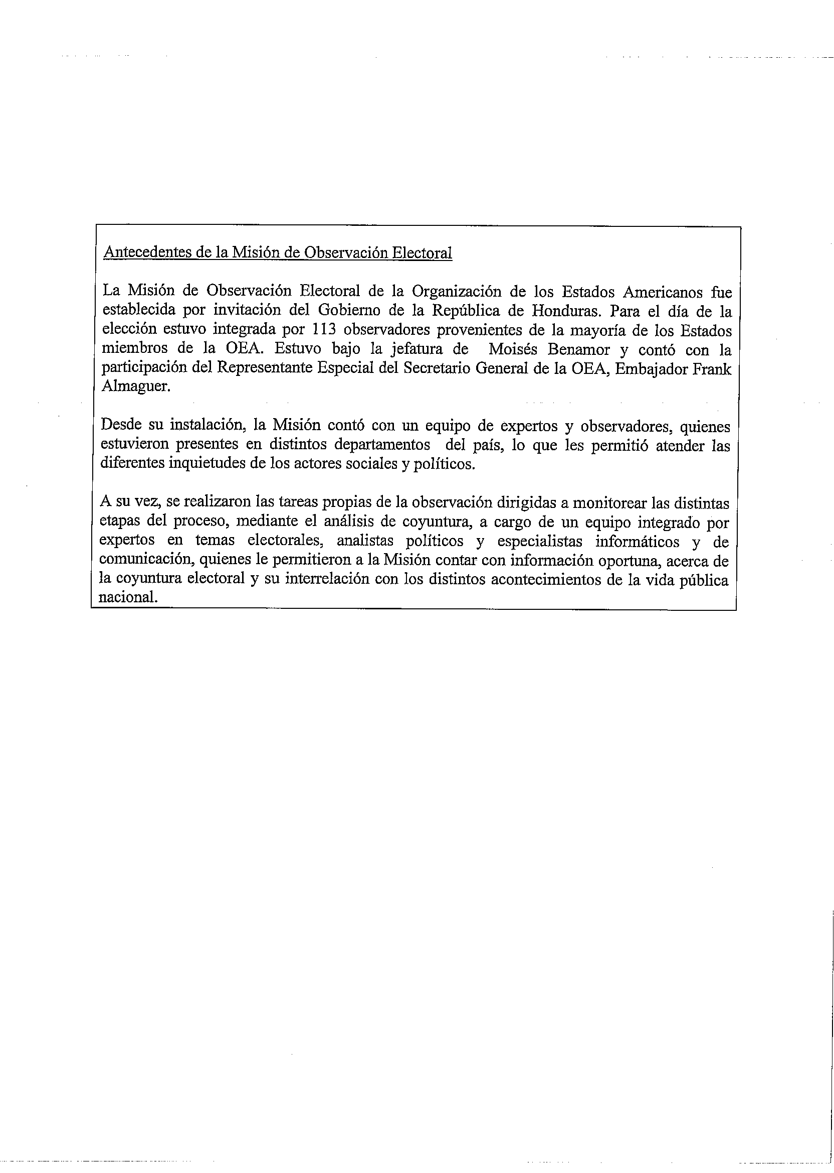
input.doc

Veáse: Informe de la Misión de Observación Electoral de la OEA en Honduras - Elecciones primarias 2005 (http://scm.oas.org/doc_public/SPANISH/HIST_06/CP16142S12.doc)
Ahora Departamento para la Cooperación y Observación Electoral (DECO).
Esta cifra incluye observadores voluntarios de la comunidad diplomática residente en Honduras.

